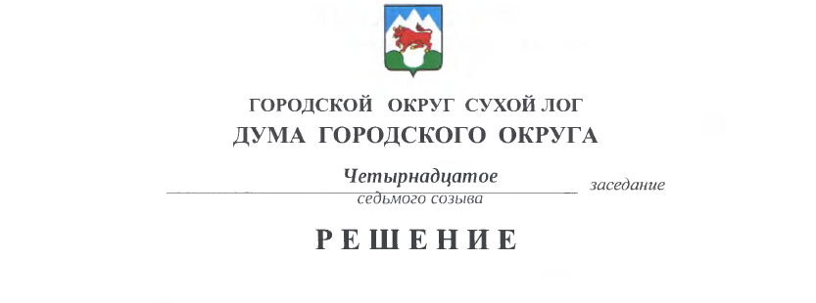
от 31.08.2023 № 119-РД

О внесении изменений в Реестр должностей муниципальной службы, учреждаемых в органах местного самоуправления

городского округа Сухой Лог

В соответствии с Федеральным законом от 2 марта 2007 года № 25-ФЗ «О муниципальной службе в Российской Федерации», Законами Свердловской области от 14 июня 2005 года № 49-ОЗ «О реестре должностей муниципальной службы, учреждаемых в органах местного самоуправления муниципальных образований, расположенных на территории Свердловской области, и в муниципальных органах, не входящих в структуру органов местного самоуправления этих муниципальных образований», от 29 октября 2007 года № 136-ОЗ «Об особенностях муниципальной службы на территории Свердловской области», в целях актуализации действующего нормативного правового акта Дума городского округа
РЕШИЛА:
- Внести в Реестр должностей муниципальной службы, учреждаемых в органах местного самоуправления городского округа Сухой Лог, утвержденный решением Думы городского округа от 30.03.2023 №68-РД, следующие изменения:
- пункты 1-3 параграфа 3 изложить в следующей редакции:
«1. Должности муниципальной службы, учреждаемые в Администрации городского округа Сухой Лог для обеспечения исполнения ее полномочий, относящиеся к высшим должностям:
1) глава Администрации городского округа Сухой Лог;
2) первый заместитель главы Администрации городского округа Сухой Лог (Главы городского округа Сухой Лог);
3) заместитель главы Администрации городского округа Сухой Лог (Главы городского округа Сухой Лог);
4) управляющий делами (руководитель аппарата) Администрации городского округа Сухой Лог.

2. Должности муниципальной службы, учреждаемые в Администрации городского округа Сухой Лог, отраслевых (функциональных) и территориальных органах Администрации городского округа Сухой Лог для обеспечения исполнения их полномочий, относящиеся к главным должностям:
1) председатель (начальник) отраслевого (функционального) органа Администрации городского округа Сухой Лог;
2) глава (начальник) территориального органа Администрации городского округа Сухой Лог;
3) председатель (начальник) структурного подразделения Администрации городского округа Сухой Лог, не входящего в состав другого структурного подразделения.

3. Должности муниципальной службы, учреждаемые в Администрации городского округа Сухой Лог, отраслевых (функциональных) и территориальных органах Администрации городского округа Сухой Лог для обеспечения исполнения их полномочий, относящиеся к ведущим должностям:
1) заместитель председателя (начальника) отраслевого (функционального) органа Администрации городского округа Сухой Лог;
2) заместитель председателя (начальника) отраслевого (функционального) органа Администрации городского округа Сухой Лог - председатель (начальник) структурного подразделения отраслевого (функционального) органа Администрации городского округа Сухой Лог, не входящего в состав другого структурного подразделения
3) председатель (начальник) структурного подразделения отраслевого (функционального) органа Администрации городского округа Сухой Лог, не входящего в состав другого структурного подразделения;
4) заместитель председателя (начальника) структурного подразделения Администрации городского округа Сухой Лог, не входящего в состав другого структурного подразделения;
5) заместитель председателя (начальника) структурного подразделения отраслевого (функционального) органа Администрации городского округа Сухой Лог, не входящего в состав другого структурного подразделения.».
- Опубликовать настоящее решение в газете «Знамя Победы» и разместить на официальном сайте городского округа Сухой Лог в информационно-телекоммуникационной сети «Интернет».
- Контроль исполнения настоящего решения возложить на постоянную мандатную комиссию (Е.В. Плотникова).

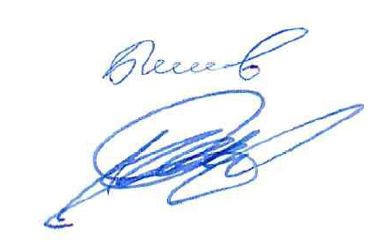
Председатель
Думы городского округа Е.Г. Быков

Глава
городского округа Р.Р. Мингалимов

